
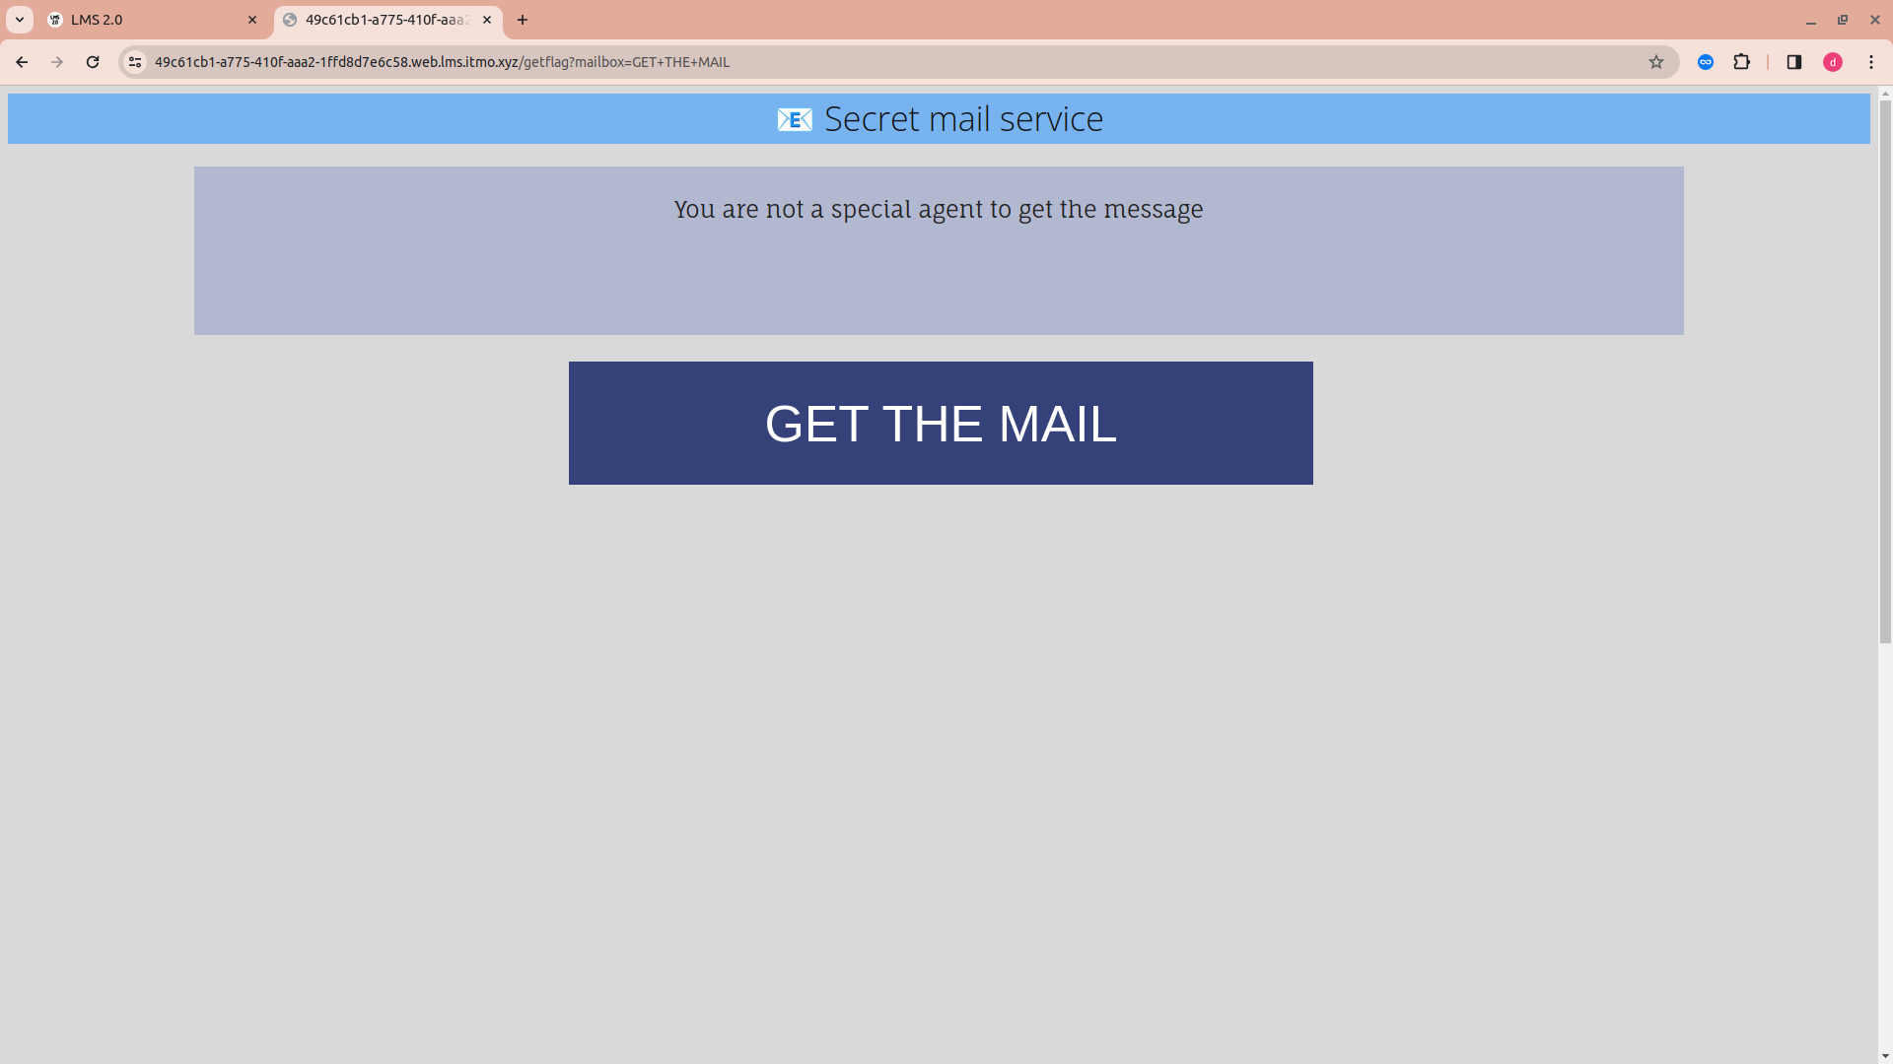
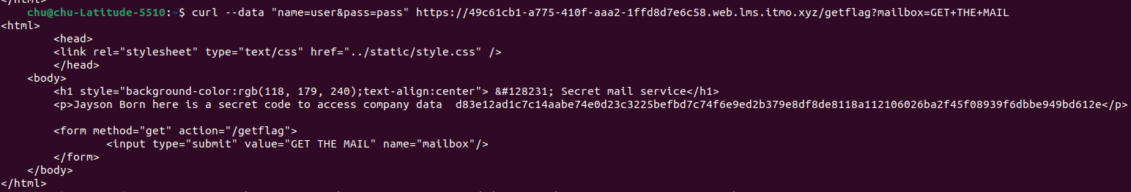
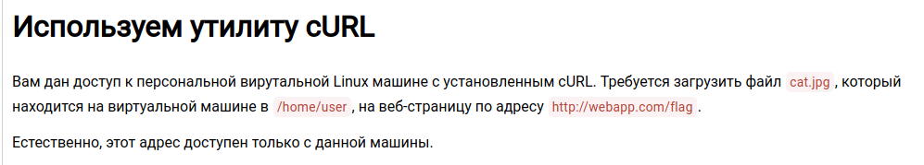
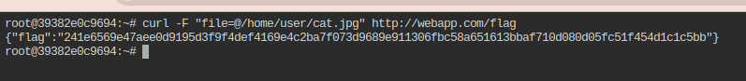
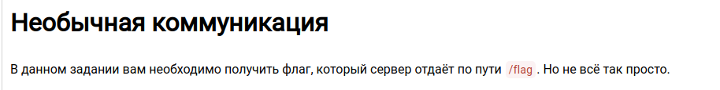
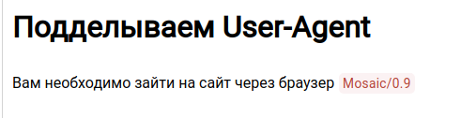kal

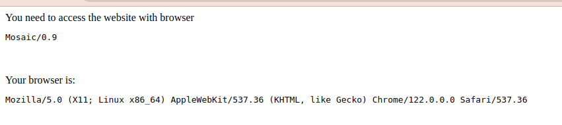
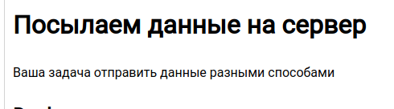
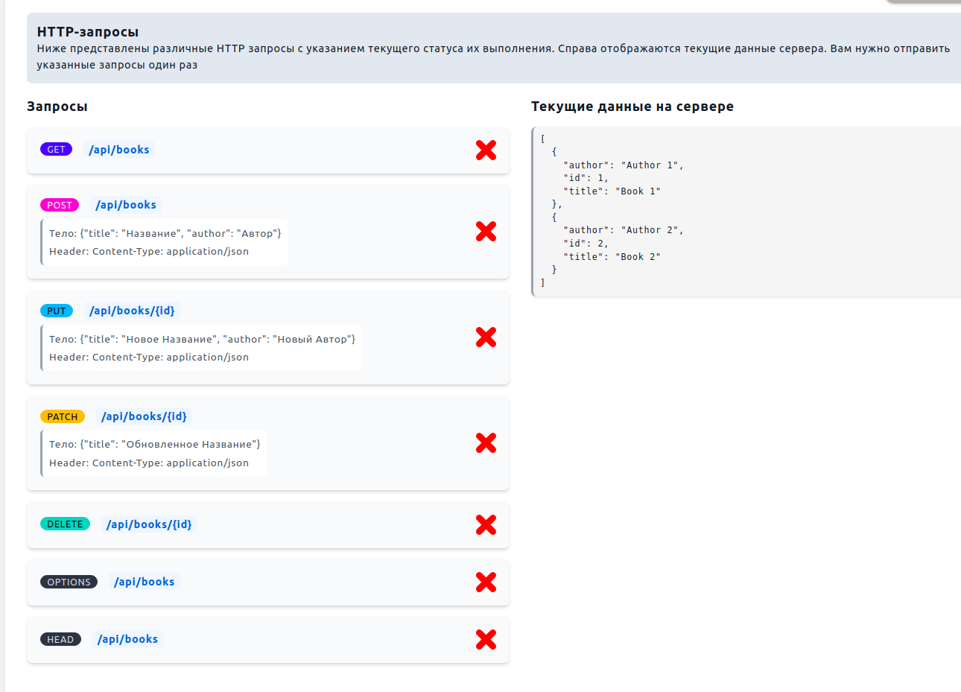

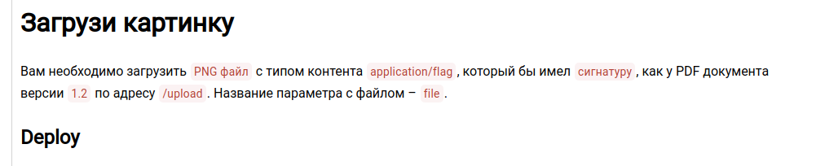
B1: Tải Ghex
B2: Tải ảnh png
B3: mở ảnh bằng ghex
B4: sửa .PNG thành %PDF-1.2
curl -v -F "file=@/<đường dẫn đến file>/file.png;type=application/flag" <URL>/upload

